**CURRICULUM VITAE**

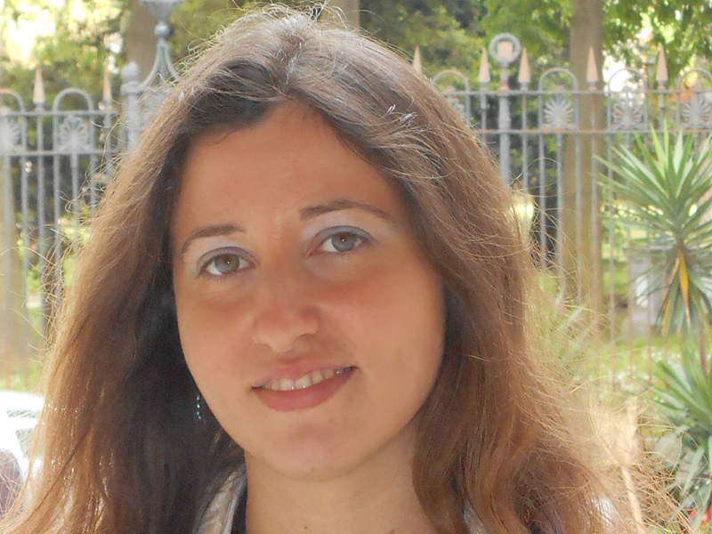

***Dati personali***

*Cognome:* **Maisto**

*Nome:* **Rosanna**

*Residenza:***Sant’Antimo**  *in:***Via Garigliano n. 10**

*CAP* **80029**

*Telefono:* **3281195826**

*Stato civile:* **nubile**

*Cittadinanza:***italiana**

*Nata a:* **Caserta**  *il:* **25/03/1985**

***Istruzione***

*In possesso di:*

**Diploma di Maturità Scientifica***,conseguito presso il* **Liceo “A. M. De Carlo”** *sito in* **Giugliano in Campania(Napoli)***nell’anno* **2004***;*

**Laurea in Chimica e Tecnologie Farmaceutiche** *conseguita presso l’***Università degli Studi di Napoli “Federico II”***nell’ anno* **2014***.*

**Abilitata all’esercizio della Professione di Farmacista** *ed* **iscritta all’ Ordine dei Farmacisti Della Provincia di Napoli al N0 9767dal 05/03/2015. Abilitata all’ AVIS** *e segue corsi ECM.*

***Lingue straniere***

*La sottoscritta ha una* **discreta conoscenza della lingua inglese***, essendo stata a Dublino per una vacanza-studio e* **conoscenza della lingua spagnola a livello scolastico***.*

***Informatica***

*La sottoscritta è in possesso di* **sufficiente conoscenza del sistema operativo Windows*,* del pacchetto applicativo Office, di Internet***.*

***Esperienze di lavoro***

*La sottoscritta ha svolto l’attività di tesi sperimentale in botanica farmaceutica “Composizione chimica e attività allelopatica del Cirsium creticum e Carduus nutans” e il* **tirocinio** *presso la “Farmacia Papa”, situata in Sant’Antimo, durante il corso di studi universitario.*

*Ha svolto saltuariamente l’attività di* **commessa***,lavorato in qualità di* **operatrice telefonica** *presso diversi* **call center** *ed inoltre ha impartito* **lezioni di recupero** *per alunni delle elementari e delle medie primarie.* Ha svolto il **tirocinio post-laurea** presso *la “Farmacia Foglia”*per 2 mesie tutt’ora sta svolgendo ulteriore **tirocinio** presso la “ Farmacia Papa” dove ha appreso l’utilizzo del sistema gestionale *infofarm.net,* del portale *Snarp* per i presidi diabetici e *Cup* per le prenotazioni e pagamenti ticket e DPC( con aggiornamento del piano terapeutico) e dove ha acquisito maggiore esperienza nella gestione al banco.

***Interessi ed hobby***

*La sottoscritta ha studiato* **danza classica e contemporanea** *per cinque anni, inoltre ha una passione, abbinata a discrete capacità, per l’***arte***, per lo studio della* **botanica***,per l’***enologia** *e per la* **moda.**

*La sottoscritta dichiara inoltre di essere in possesso di patente di guida categoria B,essere automunita,autorizzare il trattamento dei dati personali in conformità alla legge.*

*Inoltre è disponibile al lavorare su turni settimanali e per eventuali sostituzioni.*

**Il presente documento consta di n. 3 pagine.**

**Data Firma**